مدلسازی سه بعدی ماده آلی: ابزاری نوین در مدلسازی چینه ای پیشرو

**مصطفی جاوید[1]*، زیبا زمانی**

پژوهشگاه صنعت نفت، تهران

**چکیده**

ویژگی های سنگ منشا (ضخامت، کمیت و کیفیت) هم در طی زمان رسوبگذاری و هم بصورت مکانی میتواند بسیار متغیر باشد. در حال حاضر این پارامتر در محل چاه ها اندازه گیری شده و با روش های برون یابی نقشه توزیع ماده آلی تهیه می شود که البته عدم قطعیت بالایی بویژه در نواحی بدون اطلاعات چاه دارد. هدف از این مطالعه معرفی یک ابزار نوین در نرم افزار DionisosFlow برای شبیه سازی تغییرات سه بعدی مقدار کل ماده آلی یک سنگ منشا می باشد. در این روش، از مدلسازی سه بعدی چینه ای پیشرو برای بازسازی فرآیندهای لازم برای تولید و حفظ لایه های غنی از ماده آلی استفاده می شود. پارامترهای اصلی در این ماژول؛ عمق بستر حوضه، نرخ رسوبگذاری، تغییرات بهره وری اولیه، شار کربن آلی و میزان اکسیژن محیط رسوبی می باشد. در این مطالعه از یک مدل فرضی برای بررسی کارایی این روش استفاده شد. همچنین نتیجه یک مدل سه بعدی واقعی نیز نمایش داده شده است. نتایج این مدلسازی، رابطه نزدیک بین ویژگی های محیط رسوبی و تولید و حفظ ماده آلی را نشان می دهد. همچنین شرایط آنوکسیک بودن محیط رسوبی نیز یکی از پارامترهای اصلی در حفظ و توزیع ماده آلی شناخته شد.

**کلید واژه: مدلسازی چینه ای پیشرو، مدلسازی ماده آلی، محیط رسوبی، تولید و حفظ ماده آلی.**

**معرفی**

در اکتشاف نفت، پیش بینی وقوع هیدروکربن و تغییرات کیفیت آن در یک هدف اکتشافی جدید از اهمیت اقتصادی زیادی برخوردار است. در حال حاضر استفاده از مدل سازی سه بعدی حوضه رسوبی به منظور پیش بینی حجم هیدروکربن تجمع یافته اهمیت زیادی پیدا کرده است. با این وجود، پارامترهای ورودی سنگ­های منشا اغلب بیشترین عدم قطعیت را دارا هستند. این پارامترها اغلب بصورت مفهومی یا مدلهای ساده با استفاده از مقادیر متوسط داده­های ژئوشیمیایی اندازه­گیری شده از سنگ منشا بدست می آید. این عدم قطعیت به ویژه در مناطقی که دارای شرایط زمین شناسی ناهمگن و یا محیط رسوبی پیچیده­ای هستند، ملموس­تر است. از این رو، ایده اصلی برای ایجاد یک برنامه شبیه سازی به منظور مدل­سازی رخساره­های آلی از نیازهای صنعت نفت برای دستیابی به برآورد بهتر از مشخصات سنگ منشا و تغییرات عمودی و جانبی آن در مناطق مختلف حوضه رسوبی می باشد.

امروزه تلاش های زیادی برای پیش بینی مشخصات سنگ منشا انجام شده است. محاسبه محتوای کل کربن آلی (TOC) بر اساس داده­های چاه نگار (مقاومت، تراکم، اشعه گاما و یا صوت؛ نرم افزار Carbolog توسط Carpentier et al. 1991 به طور گسترده ای توسط متخصصان استفاده می­شود. این روش­ها سریع و آسان می باشد، بنابراین معمولاً برای بدست آوردن اولین برآورد از توزیع مشخصات سنگ منشا استفاده می­شود. با این حال، این روش ها فقط تخمینی از مشخصات سنگ منشا در موقعیت چاه (یک بعدی) ارائه می دهد. برای به دست آوردن نقشه­های توزیع کیفیت سنگ منشا، نیاز به استفاده از روش­های برون یابی می باشد؛ البته این روش در محل­های خارج از محدوده چاه اطلاعات دقیقی در اختیار قرار نمیدهد.

اخیرا شرکت بیسیپ-فرانلب برای ارزیابی بهتر از توزیع مکانی و زمانی سنگ منشا و همچنین تغییرات کیفیت آن، روشی نوین در چارچوب مدلسازی چینه ای پیشرو معرفی کرده است. در این روش ویژگی های سنگ منشا را به عنوان تابعی از شرایط رسوبی توصیف میکند و رابطه بین تجمع لایه­های غنی از مواد آلی و تغییرات فضای رسوبگذاری را به تصویر می کشد. هدف از این روش جدید تخمین توزیع فضایی یک سنگ منشا از نظر ضخامت، محتوای TOC و اندیس هیدروژن (HI) به منظور استفاده در مطالعات مدل سازی سه بعدی حوضه رسوبی می باشد (Bruneau et al., 2016, 2018; [Grohmann](https://www.earthdoc.org/search?value1=Sebastian+Grohmann&option1=author&noRedirect=true) et al. 2020).

**روش مطالعه**

مدل چینه ای پیشرو یک مدل‌سازی 3بعدی با روش فرآیند محور می‌باشد که فرآیندهای اصلی رسوبگذاری و تکتونیکی را در محیط کربناته و آواری بطور همزمان و یا جداگانه شبیه‌سازی می‌کند. فرآیندهای اصلی که در این نرم‌افزار در نظر گرفته می‌شود شامل تغییرات فضای رسوبگذاری، ورود رسوبات آواری و یا تولید رسوبات کربناته و جابجایی رسوبات کربناته و آواری می باشد (شکل 1) (جاوید و همکاران، 1399). بعد از اجرای شبیه‌سازی مدل ساخته شده، برای هر یک از سلول‌های مدل سه‌بعدی ویژگی‌های مختلف رسوبی همچون درصد حضور رسوبات، ضخامت، عمق بستر رسوبی، نرخ رسوبگذاری و انرژی محیط تخمین‌زده می‌شود. نتایج مدلسازی مانند درصد رسوبات، رخساره و ضخامت سکانس بایستی با داده‌های موجود در محل چاه‌ها تطابق داشته باشد. شکل 6-2 به صورت شماتیک مراحل کلی تهیه مدل چینه­ای را نمایش می‌دهد.

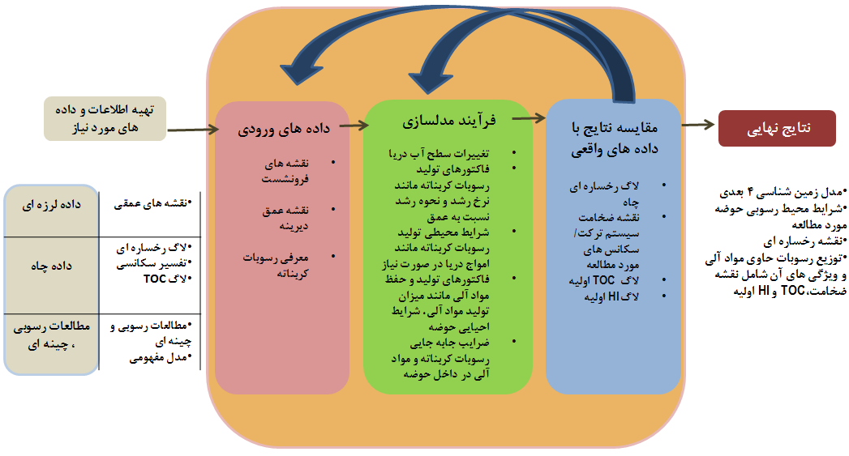

شکل1: نمودار گردش کار کلی ساخت مدل چینه‌ای در نرم افزارDionisosFlow.

مدول مدلسازی ماده آلی به منظور شبیه سازی فرآیندهای حاکم بر توزیع، تجمع و حفظ مواد آلی دریایی و خشکی، وارد نرم افزار DionisosFlow شده است. برخی از فرآیندها و پارامترهای موثر بر تکامل مواد آلی در شکل 3 ارائه شده است. فرآیندهای اصلی که در این مدول اضافه شده است شامل: بهره وری اولیه، شار کربن، انتقال مواد آلی، سطح اکسیژن و بازده دفن می باشد (Granjeon & Chauveau, 2014). تمام این فرآیندها و پارامترهای مرتبط با آنها بر اساس معادلات تجربی یا مشاهدات است که در ادامه شرح داده می شود.

*بهره وری اولیه[2]*

فیتوپلانکتون ها، باکتری ها و آغازیان در منطقه فوتیک، بخش غالب مواد آلی دریایی را تشکیل می دهند. تولید این ماده آلی توسط فتوسنتز، بهره وری اولیه نامیده می شود زیرا اولین مرحله در زنجیره غذایی دریایی می­باشد (Bruneau et al., 2016). این فرآیند به قابلیت دسترسی به مواد مغذی بستگی دارد که خود به آب و هوا، جریان های بالارونده، رواناب، پوشش گیاهی و ریخت شناسی منطقه حوضه آبریز بستگی دارد. در این مدول تولید مواد آلی دریایی به عنوان تولید خالص اولیه در سطح دریا تعریف می شود که مربوط به مقدار کل کربن تولید شده توسط فیتوپلانکتون (کربن تبدیل شده به ماده آلی) منهای کربن مورد نیاز برای تنفس و در مقیاس gCm-2a-1بیان می شود (Bruneau et al., 2016).

*شار کربن[3]*

پس از بهره وری اولیه، ذرات آلی دریایی به کف دریا فرو می روند. چگالی این ذرات نزدیک به آب دریا است، بنابراین از طریق ستون آب به آرامی ته نشین می شوند (Bruneau et al., 2016). مکانیسم غالب حمل و نقل مواد آلی معلق دریایی در اقیانوس ها بصورت عمودی بوده و عمدتا شامل توده های بزرگ مواد آلی با قطر بزرگتر از 200 میکرو می باشد (Tyson, 1995). شار کربن بخشی از بهره وری اولیه است که مصرف نمی شود و به کف دریا صادر می شود. مقدار شار کربن از معادله زیر محاسبه می شود (Martin et al., 1987):

$$Forg (gc.m^{-2}.a^{-1})=0.409×{PP}^{1.41}{(Z/{100})}^{-n}$$

"Forg" شار کربن است، "PP" بهره وری اصلی است و "n" ثابت مارتین نام دارد و بین 0.6-1.3 متغیر بوده و بطور میانگین مقدار 0.86در نظر گرفته می شود. همانطور که مشاهده می شود، شار کربن نسبت عکس با عمق بستر دریا دارد؛ به نحوی که با افزایش عمق، مقدار ماده آلی باقی مانده کاهش می یابد.

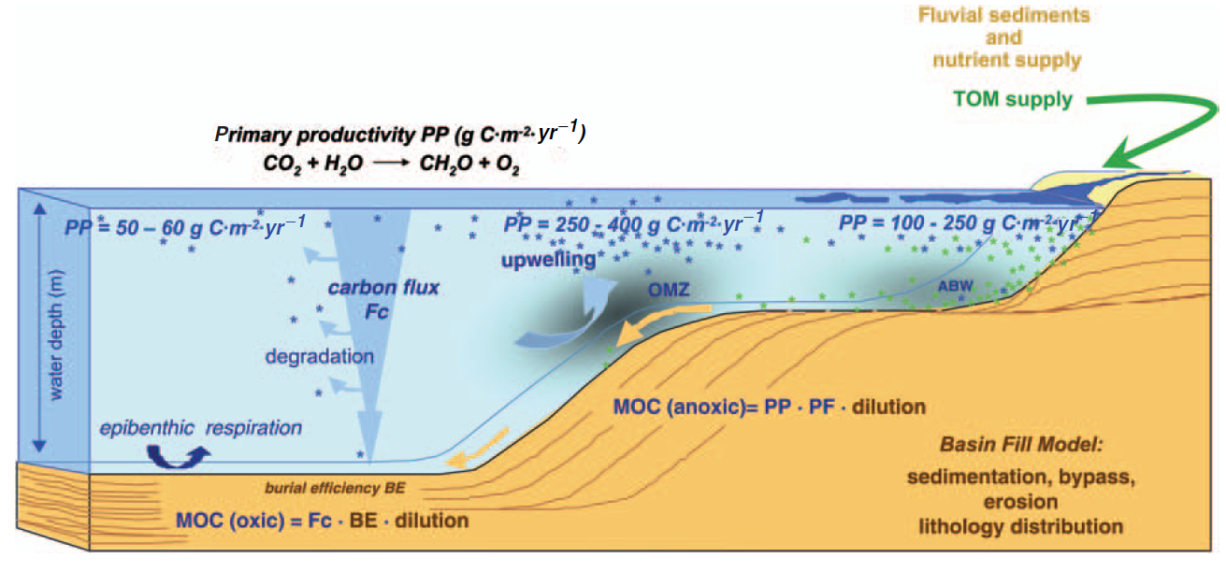

شکل 2: طرحی شماتیک که پارامترها و فرآیندهای موجود در مدل سازی رخساره های آلی را نشان می دهد: OMZ ، منطقه حداقل اکسیژن. ABW ، شرایط انوکسیک ؛ MOC ، کربن آلی دریایی ؛ TOM ، مواد آلی خشکی (Mann & Zweigel, 2008).

*سطح اکسیژن*

سطح اکسیژن در رسوبات یکی از مهمترین عوامل کنترل کننده حفظ مواد آلی است، زیرا ماهیت تنفس موجودات اعماق دریا را تعیین می کند (Bruneau et al., 2016). کاهش اکسیژن یک وضعیت پایدار نیست و اکسیژن ستون آب به طور مداوم با انتشار از جو و همچنین جریان های اقیانوس یا گردش آب تأمین می شود. کاهش اکسیژن عمدتا به دو پدیده مرتبط است: الف) اکسیداسیون شدید مواد آلی با سرعتی بیشتر نسبت به اکسیژن رسانی اتفاق افتد ، ب) جداسازی لایه های آب از منطقه اکسیژن رسانی (Bruneau et al., 2016).

*بازده تدفین*

پس از غرق شدن از سطح دریا و حمل و نقل در سطح رسوب، مواد آلی در نهایت دفن می شوند. مقدار مواد آلی حفظ شده پس از چند متر اول دفن (یعنی در حین دیاژنز اولیه) ، بازده تدفین نامیده می شود (Bruneau et al.,2018). در این مدول، بازده تدفین با استفاده از میزان رسوب حاصل از مدل چینه شناسی پیشرو و سطح اکسیژن محاسبه می شود. معادله بازده تدفین از معادله زیر محاسبه می شود (Felix, 2014).

$$\log_{10}\left(BE\right)=\frac{1.39×\log_{10}SR}{\log_{10}(SR+7.9)}+0.34$$

در معادله بالا، BE = بازده دفن و SR = نرخ رسوبگذاری می باشد. در مرحله بعد نرم افزار با اعمال ضریب اکسیژن، میزان بازده تدفین نهایی را محاسبه می کند.

*محتوای کل کربن آلی*

معادله محاسبه TOC مطابق زیر می باشد (Felix, 2014) :

$$TOC=\frac{W_{Corg}}{W_{Corg}+W_{inorg}}.100=\frac{BE.CF}{BE.CF+ρ.SR.10}.100$$

که در آن WCorg وزن کربن آلی است ، Winorg وزن ماده معدنی، BE = بازده تدفین، SR = نرخ رسوبگذاری، CF = شارکربن آلی و $ρ$ = چگالی حجمی خشک است. عامل 10 در مخرج برای بدست آوردن واحدهای یکسان میزان تجمع رسوب (ρ · SR) و میزان تجمع کربن آلی (BE · CF) است (Felix, 2014).

**بحث**

به منظور برررسی عملکرد این روش، در ابتدا از یک داده آزمایشی استفاده شد. نتیجه پارامترهای مختلف شبیه سازی شده در شکل 3 نمایش داده شده است. عمق بستر دریا تا 700 متر با شیب یکنواخت و به سمت شرق می باشد. همچنین نرخ رسوبگذاری نیز برای مناطق با عمق بیش از 150 متر بین 16 تا 20 متر در میلیون سال متغیر می باشد. در این مثال از تغییرات سطح آب دریا صرف نظر شده است. می توان ثابت کرد که بیشترین حفظ شدگی ماده آلی هنگام پیشروی دریا اتفاق می افتد.

بهره روی اولیه در مناطق ساحلی و رمپ داخلی از رمپ بیرونی یا مناطق دریای باز بیشتر می باشد (Bruneau et al., 2016, 2018). در این مطالعه، بهره وری اولیه ماده آلی دریایی تابعی از فاصله از خط ساحلی تعریف شد که با افزایش فاصله از خط ساحلی بهره وری اولیه تا رسیدن به مقدار ثابت کاهش می یابد (شکل 3).

همانطور که مشاهده می شود، با افزایش عمق ابتدا کاهش شدید سطح اکسیژن و سپس افزایش سطح اکسیژن مشاهده می شود. بیشترین مقدار کل ماده آلی نیز در عمق حدود 200 تا 300 متر مشاهده شد. ثابت شده است که با افزایش عمق، مصرف اکسیژن کاهش می یابد زیرا فراوانی مواد آلی برای مصرف موجودات دریایی کاهش می یابد. همچنین از آنجا که گردش اقیانوسی اکسیژن را به اعماق اقیانوس تأمین می کند؛ بنابراین با افزایش عمق،اکسیژن آب دریا به تدریج افزایش می یابد (Tyson, 1995). بررسی مقدار کل ماده آلی شبیه سازی شده نشان میدهد که یک رابطه مکانی ضعیفی بین مناطق با بهره وری اولیه بالای دریایی و مناطق رسوبی غنی از مواد آلی وجود دارد (شکل3). چنین عدم همبستگی ثابت میکند که بهره وری اولیه، به خودی خود مهمترین پارامتر کنترل در محتوای کل ماده آلی نبوده و عامل اکسیژن کف حوضه، یکی از عوامل کلیدی در حفظ ماده آلی می باشد. می توان گفت که اگر محیط رسوبی به خوبی اکسیژن داشته باشد، وجود بهره وری بسیار بالا بی تاثیر خواهد بود.

شکل 4، نتیجه سه بعدی این روش را نشان میدهد. همانطور که مشاهده می شود، این روش توانسته است تغییرات جانبی و عمودی تغییرات مقدار کل ماده آلی را با دقت مناسب شبیه سازی کند. یکی از نقاط قوت این روش، استفاده از ارتباط بین شرایط محیط رسوبی و مقدار کل ماده آلی می باشد. بنابراین این ابزار میتواند برای سنگ منشا های عمیق یا نواحی با اطلاعات اندک بسیار مناسب و کاربردی باشد.

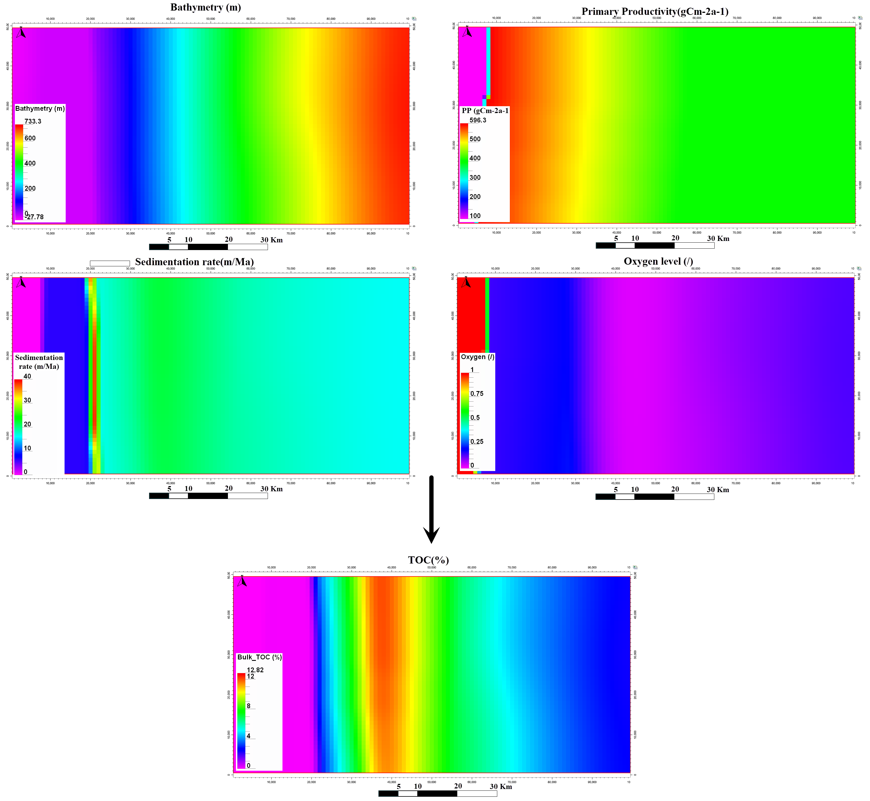

**شکل 3 : پارامترهای ورودی شامل نقشه تغییرات عمق بستر، نرخ رسوبگذاری، توزیع بهره وری اولیه و اکسیژن کف حوضه . خروجی مدل نیز نقشه توزیع مقدار کل ماده آلی می باشد.**

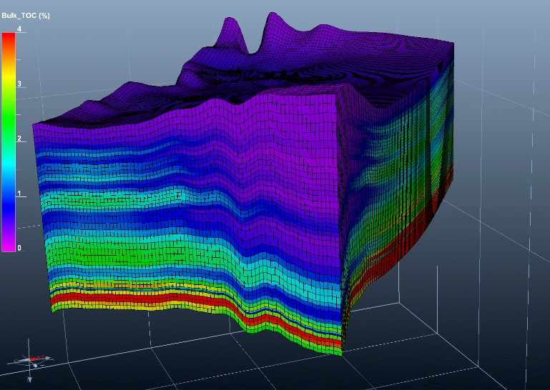

**شکل 4 : نماش سه بعدی مدلسازی مقدار کل ماده آلی. همانطورکه مشاهده می شود توزیع جانبی و قائم با رزولوشن مناسبی تخمین زده شده است.**

**نتیجه گیری**

در این مطالعه یک مدل چینه ای فرضی برای بررسی ابزار مدلسازی ماده آلی تهیه شد. در این مدل حداکثر عمق حوضه حدود 700 متر در نظرگرفته شد که از قسمت غرب به شرق با شیب ثابت افزایش می یابد. نرخ رشد رسوبات نیز حدود 16-20 متر در میلیون سال در نظر گرفته شد. پارامترهای اضافه شده در این ابزار جدید، بهره وری اولیه، شار کربن، شرایط اکسیژن محیط می باشد. نتیجه مدلسازی نشان داد که بیشترین مقدار کل ماده آلی در نواحی با شرایط آنوکسیک و نرخ رشد مناسب مشاهده می شود. عمق مربوط به بیشترین مقدار کل ماده آلی نیز در حدود 200 تا 300 متر مشاهده شد. نتایج مدل‌سازی سه‌بعدی فرآیندهای تولید و حفظ‌شدگی ماده آلی نشان می‌دهد که پارامترهای مؤثر در تغییرپذیری پارامترهای سنگ منشاء، میزان اکسیژن و تغییرات فضای رسوبگذاری می باشد. این مطالعه نشان داد که این ابزار جدید کمک بسیار مناسبی در تخمین سه بعدی ویژگی های سنگ منشا به منظور استفاده از مدلسازی های سیستم نفتی خواهد داشت.

**منابع**

**جاوید، م.، صالحی، م.، بیرانوند، ب.، 1399**، آموزش نرم­افزار Dionisos با رویکرد مدل‌سازی سه‌بعدی چینه‌ای پیشرو، انتشارات ستایش، 173 ص

**Bruneau, B., Chauveau, B., Baudin, F., Moretti, I. ,2018.** 3D stratigraphic forward numerical modeling approach for prediction of organic-rich deposits and their heterogeneities. Marine and Petroleum Geology, Elsevier, 82, pp.1-20.

**Bruneau, B., Chauveau, B., Duarte, L.V., Desaubliaux, G., Moretti, I., Baudin, F., 2016.** 3D Numerical Modelling of Marine Organic Matter Distribution: example of the Early Jurassic sequences of the Lusitanian Basin (Portugal). Basin Research, in press, 1–23,

**Carpentier, B., Huc, A.Y. a nd Bessereau, G. ,1991.** Wireline logging and source rocks – Estimation of organic carbon content by the Carbolog method. The Log Analyst, 32(3), 279–297.

**Felix, M., 2014.** A comparison of equations commonly used to calculate organic carbon content and marine palaeoproductivity from sediment data. Marine Geology 347, 1-11.

**Granjeon, D. & Chauveau, B. ,2014.** Sedimentary basin development method using stratigraphic simulation coupled with an organic matter production and degradation model. Brevet US20140163883 A1. 6-12.

**Grohmann. S, Fietz. W, Nader. F, Romero-Sarmiento. M, Baudin. F, Littke. R., 2020.** Characterization of Late Cretaceous to Miocene source rocks in the Eastern Mediterranean Sea: an integrated numerical approach of stratigraphic forward modeling and petroleum system modeling. Basin Researche, 846 – 874.

**Mann, U., & Zweigel, J. ,2008.** Modelling Source-Rock Distribution and Quality Variations: The Organic Facies Modelling Approach. Analogue and Numerical Modelling of Sedimentary Systems: From Understanding to Prediction, 239–274

**Martin, J.H., Knauer, G.A., Karl, D.M., Broenkow, W.W. ,1987.** VERTEX: carbon cycling in the northeast Pacific. Deep-Sea Research, 34, 267–285.

**Tyson, R.V. ,1995.** Sedimentary Organic Matter: Organic Facies and Palynofacies. Chapman and Hall, London, 615 pp.

**3D organic matter modeling: a novel tool in forward stratigraphic modeling**

**Mostafa Javid*, Ziba Zamani**

Research institute of petroleum industry, Tehran

The source rock characteristics (thickness, quantity and quality) can be vary both in deposition of time and spatial. Currently, distribution map of organic matter is estimated by simplify extrapolate methods using observed data on well location. There is high degree of uncertainty in result of this method specially in the area with lack of well data. The aim of this study is introducing a novel tool in DionisosFlow software for 3D simulation of distribution of total organic carbon in a source rock. At this method, a stratigraphic modeling approach is used to mimic production and preservation process of the organic-rich interval. The main parameters in this module will be bathymetry, sedimentation rate, primary production, carbon flux and oxygen condition of sedimentary environment. At this study, we constructed an artificial model to investigate efficiency of this process-based algorithm. Also, 3D simulation result of a real model is illustrated. This study indicates that there is close relation between depositional conditions on one hand and production and preservation of organic matter on other hand. Also, simulation results pinpointing which anoxic condition is one of main parameters in maintain and distribution of organic matter.

**Keyword: forward stratigraphic modeling, organic matter modeling, sedimentary environment, production and preservation of organic matter.**

1. M.javid84@gmail.com
2. Primary Productivity
3. Carbone flux